1. **Preferencia de privilegios de usuario por privilegios de grupo PR.AC-4**

Se otorgan los privilegios necesarios a cada usuario para hacer uso del principio del mínimo privilegio, haciendo perfilado.

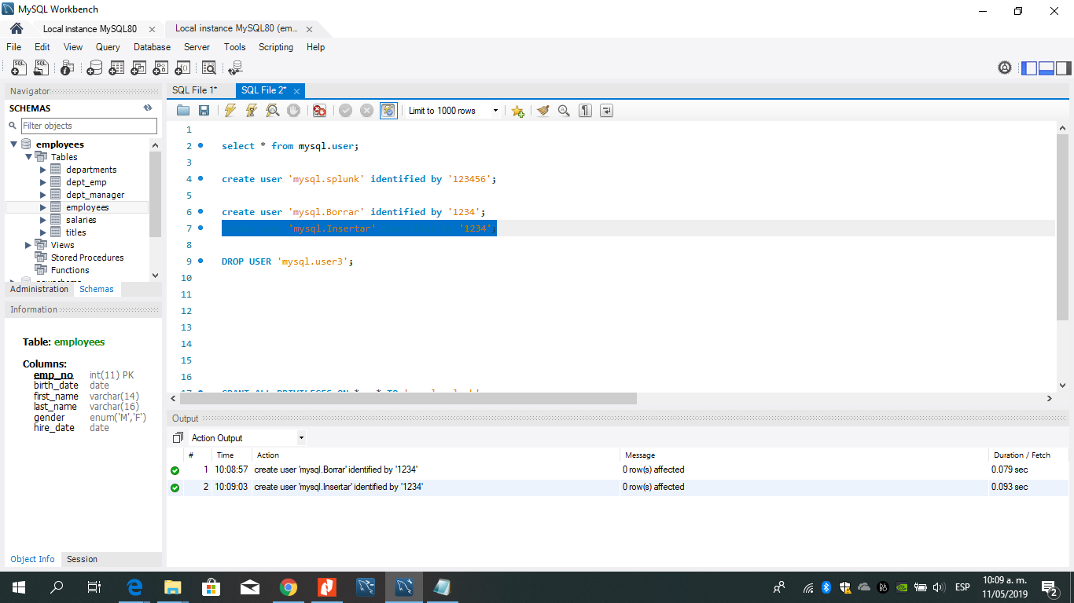

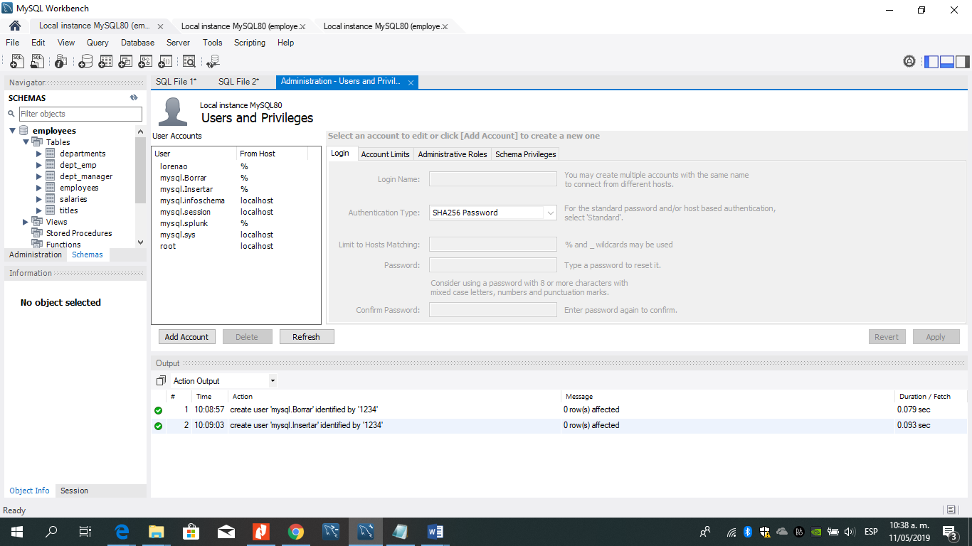

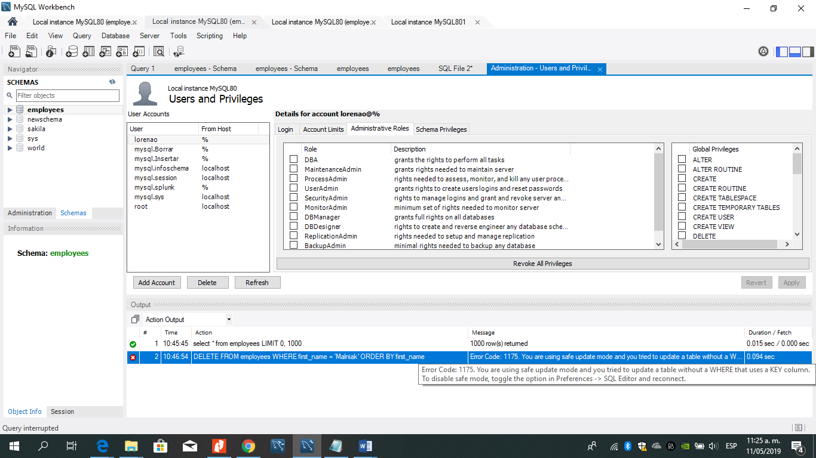

1. **Las identidades y credenciales son emitidas, administradas, verificadas, revocadas y auditadas**

**Hacer uso de contraseña débil PR.AC-1**

Se realiza el cambio de política, buscando que el estado de la contraseña cambie de nivel media a fuerte

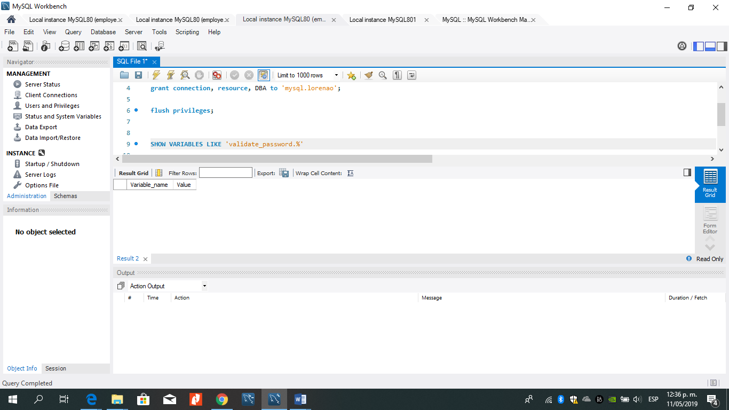

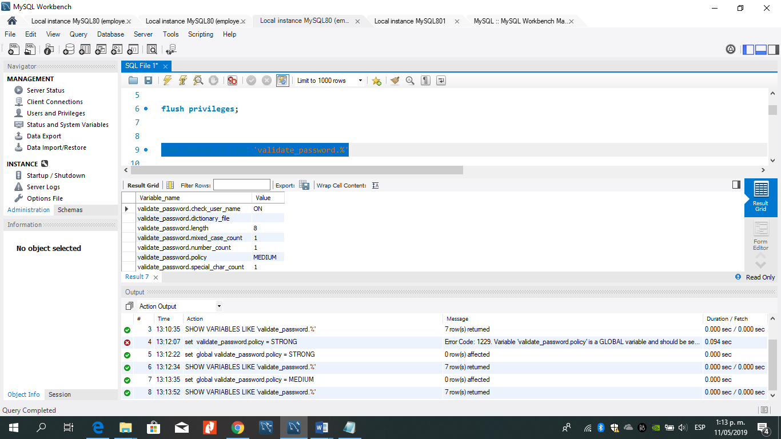

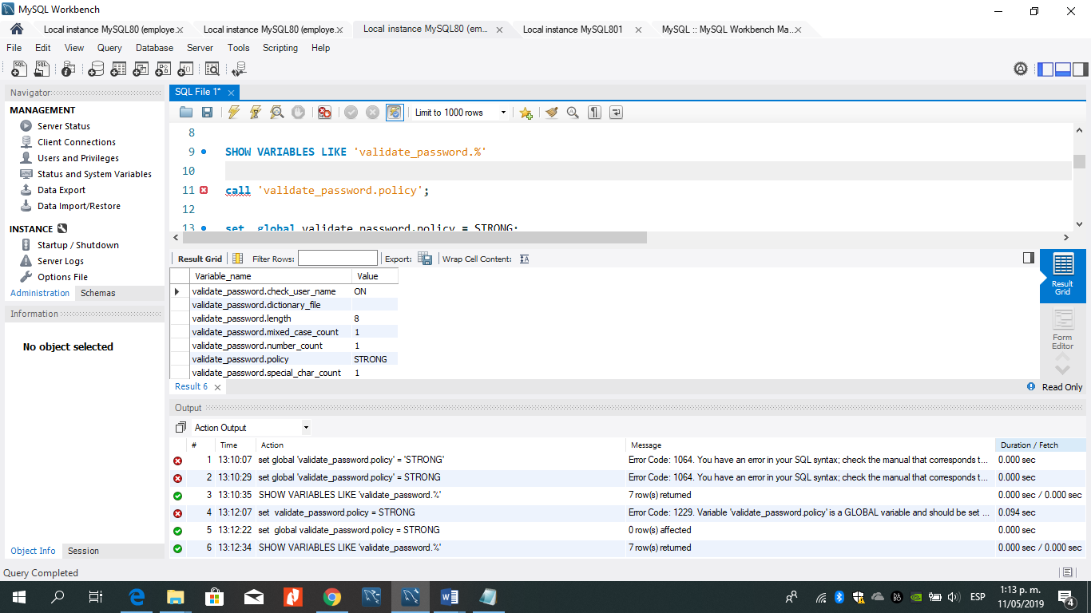

1. **Los activos se gestionan formalmente a través de todo el ciclo de vida cuando se remueven, transponen y disponen PR,DS-3**

**Crear**

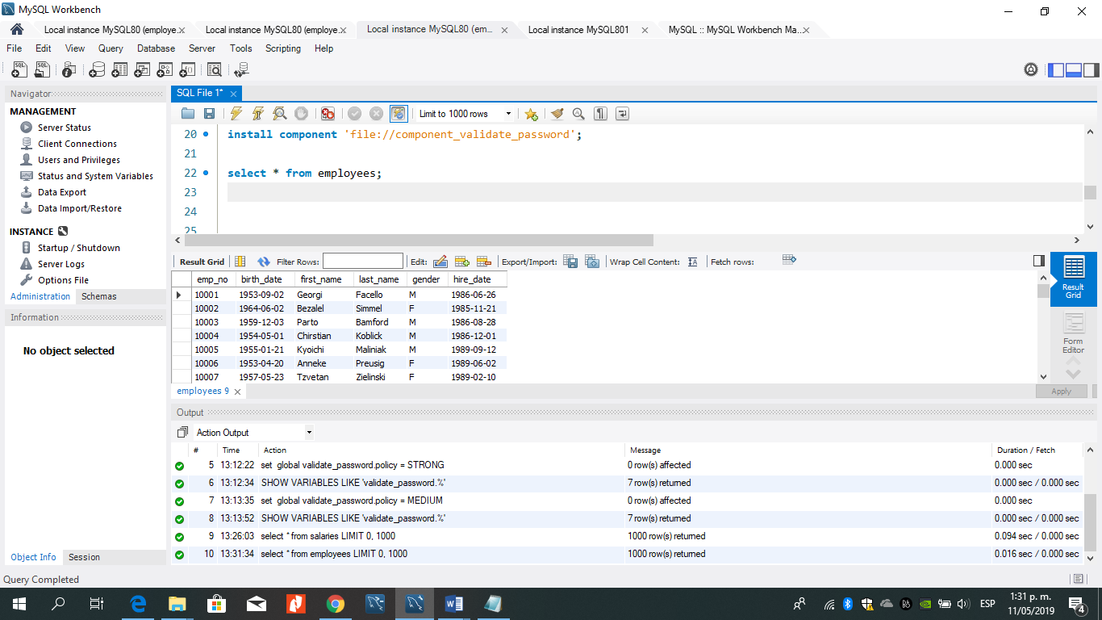

**insertar**

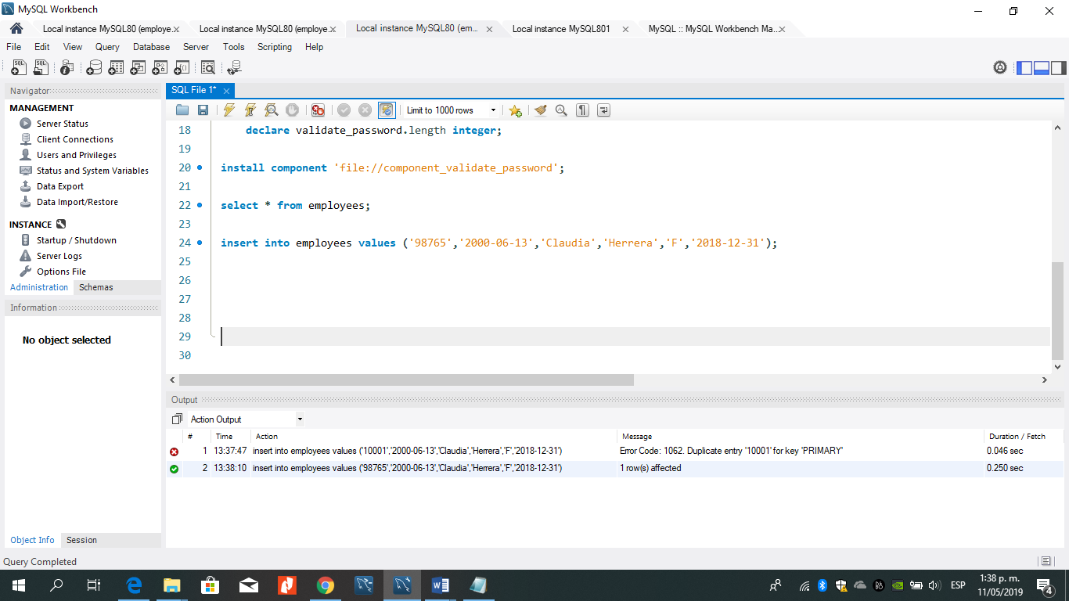

**Borrar**

